交通ルール資料

製作者：37期
2011/11/16

０．はじめに
自転車は道路交通法において，車両の１種（軽車両）に位置付けられます。つまり，自転車も自動車と同じルールに従って道路を走らなければなりません。そのルールに反すると，自動車と同じような罰則を受けることになります。以下に自転車に関係する交通ルールを示しますので，よく読んで熟知してから道路を走るようにしましょう。

１．走行
◎道路の左側を走る
自転車は軽車両であるため，普通は道路の左側を通行しなければなりません。（自転車専用道路や，道路の左側に路側帯がある場合は，そこを走ります。）また，歩道通行可の標識がある場合は歩道を走ることができますが，自転車は歩道の車道寄りを走らなければなりません。歩道を走る時は，徐行して歩行者に注意し，危ないときは一時停止しましょう。
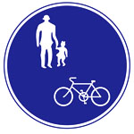←歩道通行可の標識

◎信号や標識に従って走る
自転車は，自動車と同様に車両用の信号や標識に従って走らなければなりません。まず，信号機の見かたについて以下に示します。

・人の形の信号機が青信号の時は，歩行者・自転車ともに横断歩道を進むことができます。

・「歩行者・自転車専用」と表示されている人の形の信号機が青の時は，自転車は横断歩道ではなく，「自転車横断帯」を進まなくてはなりません。
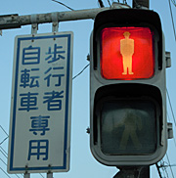←歩行者・自転車専用の信号機

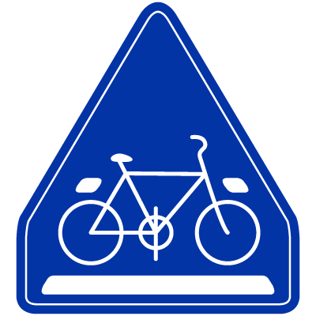←自転車横断帯の標識

・信号機が青信号の時は，自転車は車道を直進と左折することができます。

・信号機に青色の灯火の矢印が付いている場合，上の信号が黄や赤でも，車両は矢印の方向に進むことができます。
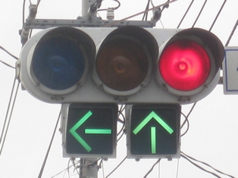←青色灯火矢印の付いている信号

標識については次項に例を挙げますので，それを参考にしてください。

◎右折と左折の方法
交差点で右折するときは，向こう側の角まで直進してから右折しなければなりません（２段階右折）。また，交差点で左折するときは，道路の左側にそって速度を落としてから左折しなければなりません。その際，横断中の歩行者の通行を妨げないように注意しましょう。
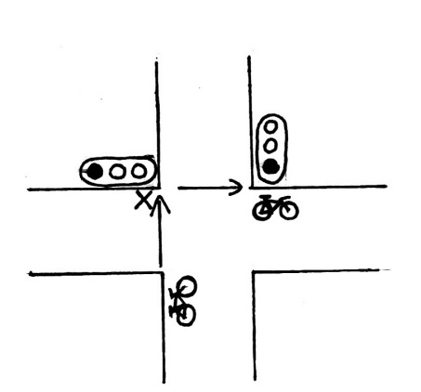
◎道路での並走
軽車両は他の軽車両と並走してはいけません。ただし，次の標識がある場合は並走出来ます。
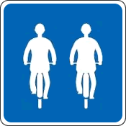 ←並走可の標識

◎他車両の追い越し
車両は，他の車両を追い越そうとするときは，その追い越されようとする車両の右側を通行しなければなりません。
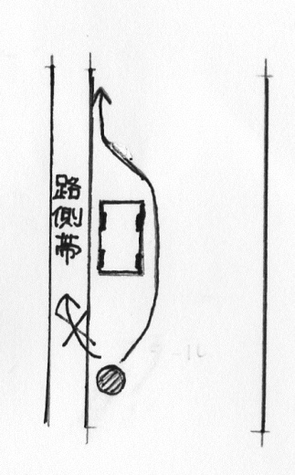
◎ライトの灯火
夜間（日没時から日出時まで）はライトを灯火して走行しなければなりません。自転車の場合，前には白色か淡黄色の前照灯，後ろには橙色か赤色の尾灯または反射器材を付けて走行しましょう。

◎ながら運転
ヘッドホンで音楽を聴いたり，携帯電話を使用しながらの運転（ながら運転）は禁止されています。

２．道路標識
以下に代表的な道路標識を挙げます。走行中は注意して標識を確認しましょう。
